

This Care Plan is developed within
Clinic logo
Plan de transition des soins PanCare
Ce plan de transition des soins PanCare est conçu pour vous accompagner lors des étapes clés de votre parcours de soins après un cancer chez l'enfant ou le jeune adulte. Ce document vous offre un aperçu clair de l'ensemble du processus de transition et propose un guide structuré, étape par étape et personnalisé, ainsi que des sujets de discussion. Il vous aide à vous sentir mieux informé, plus maître de la situation et plus confiant.
Vous pouvez utiliser ce plan de plusieurs façons : comme référence personnelle, comme outil de communication avec votre équipe soignante ou comme un aperçu accessible pour vous aider à naviguer dans le processus de transition.
Idéalement, ce plan est présenté dès le début par votre équipe soignante et il est régulièrement mis à jour tout au long du processus : à partir de la fin du traitement actif, jusqu’après le transfert vers un nouveau cadre de soins. Ce plan contient des informations personnelles et médicales. Une fois complété, il est conservé par toi. Avec ton consentement, il peut être partagé avec ton professionnel de santé, tes proches ou tes aidants.
Pour des informations détaillées sur votre traitement passé, les soins de suivi à long terme recommandés et les recommandations générales en matière de santé, veuillez utiliser le plan des soins de suivi en matière de survie, réalisé par PanCare : PanCare Survivorship Care Plan – version longue ou version courte.
Ce plan de transition des soins peut être mis à jour lors de futures révisions.
Date d'élaboration : mai 2026
Plus d'informations : www.pancare.eu
- Informations générales
- Aperçu du processus de transition
- Aperçu des prestataires de soins de santé
- Besoins et souhaits personnels
- Sujets à aborder
- Évaluation de l'état de préparation

 | Co-funded by the European Union. Views and opinions expressed are however those of the author(s) only and do not necessarily reflect those of the European Union or the European Health and Digital Executive Agency (HaDEA). Neither the European Union nor the granting authority can be held responsible for them.
1. Informations générales
Cette partie décrit vos informations de base.
Nom (préféré) | Saisir le nom
Date de naissance | JJ/MM/AAAA
Sexe à la naissance | Saisir le sexe à la naissance
Identité de genre | Saisir l'identité de genre
Numéro de téléphone | Saisir le numéro de téléphone
Adresse e-mail | Saisir l'adresse e-mail
Noms des parents/tuteurs | Saisir les noms des parents/tuteurs
Personne à contacter en cas d'urgence | Saisir la personne à contacter en cas d'urgence
Centre de traitement | Saisir le centre de traitement
Médecin généraliste | Saisir le médecin généraliste

2. Aperçu du processus de transition
Cette partie vous offre un aperçu du processus de transition autour des moments clés du transfert au sein du parcours de soin après un cancer chez l'enfant ou le jeune adulte.
Cette partie vous offre un aperçu du processus de transition autour des moments clés du transfert au sein du parcours de soin après un cancer chez l'enfant ou le jeune adulte. Les cinq années qui suivent le diagnostic sont souvent considérées comme un moment important pour passer au suivi à long terme (LTFU). À partir de ce moment, l'objectif des soins passe généralement de la surveillance des récidives du cancer ainsi que des effets aigus du traitement à l’identification et la prise en charge des effets tardifs de la thérapie anticancéreuse. En fonction de votre âge au moment du diagnostic, ce moment peut précéder ou coïncider avec le transfert vers les soins pour adultes. Idéalement, ces moments de transfert devraient avoir lieu lorsque vous êtes prêt(e), c'est-à-dire lors d'une certaine stabilité en termes de santé, d'éducation, de situation familiale, etc. L'ensemble du processus d'une préparation adéquate à l'entrée dans une nouvelle phase de soins est appelé « processus de transition ». Dans l'image ci-dessous, vous pouvez ajouter les dates (prévues) auxquelles les moments de transfert ont lieu dans votre parcours de soins.

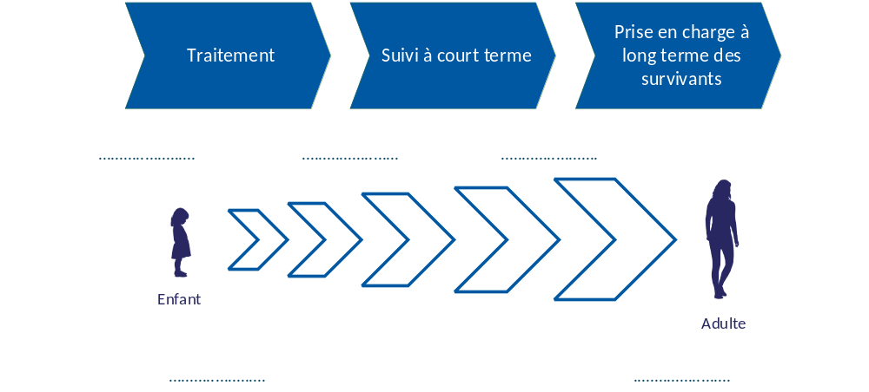
3. Aperçu des prestataires de soins
Cette partie indique les services et les professionnels impliqués. Elle inclut également les rendez-vous médicaux prévus. Tous ne sont pas nécessairement applicables.
Coordinateur de transition |  | Saisir le nom
Spécialiste(s) pédiatrique(s) |  | Saisir le nom
Spécialiste(s) adulte(s) |  | Saisir le nom
Psychologue(s) |  | Saisir le nom
Travailleur(s) social(aux) |  | Saisir le nom
Spécialiste(s) en rééducation |  | Saisir le nom
Autre (préciser) |  | Saisir le nom
3a. Aperçu des prochaines visites médicales
Date : | Heure : | Rendez-vous avec :
JJ/MM/AAAA | Saisir l'heure | Saisir le nom
JJ/MM/AAAA | Saisir l'heure | Saisir le nom
JJ/MM/AAAA | Saisir l'heure | Saisir le nom

4. Besoins et souhaits personnels
Cette partie est dédiée à vos besoins, vos souhaits ainsi que vos attentes. L'objectif est d'adapter le processus à ce qui compte le plus pour vous.
Langue préférée | Indiquer votre préférence
Ceci est important lors du passage à l'âge adulte | Indiquer votre préférence
Ceci est important pendant le processus de transition | Indiquer votre préférence
Ce que les professionnels de santé doivent savoir | Indiquer votre préférence
Autres besoins et souhaits | Indiquer votre préférence
Les informations peuvent être partagées avec les parents/tuteurs | Oui □ / Non □

5. Sujets à aborder
Cette partie permet d’identifier les sujets les plus importants qui doivent être abordés pendant le processus de transition. Elle couvre différents domaines de la vie, tels que la santé, la vie sociale, l’éducation et la vie quotidienne. L’objectif est d’assurer une prise en charge fluide et cohérente, de favoriser une autonomie croissante et de promouvoir le bien-être à long terme.
Situation personnelle | Oui □ / Non □ | par ex. : études, emploi, autonomie de vie, relations
Environnement social | Oui □ / Non □ | par ex. famille, amis, école/travail, communauté
Sécurité sociale | Oui □ / Non □ | par ex. pensions d'invalidité, allocations, aide financière
Évolution de mon rôle dans la prise en charge | Oui □ / Non □ | par ex. assumer davantage de responsabilités lors de vos rendez-vous, comprendre votre diagnostic, préparer des questions pour votre équipe soignante
Gestion des médicaments | Oui □ / Non □ | par ex. : se souvenir des horaires de prise des médicaments, organiser les renouvellements
Mode de vie et prévention | Oui □ / Non □ | par ex. : comportements liés à la santé, autogestion
Assurances | Oui □ / Non □ | par ex. : couverture d'assurance maladie, remboursement des médicaments
Santé mentale | Oui □ / Non □ | par ex. : stress, anxiété, gestion de l'incertitude, options de soutien
Fertilité et santé sexuelle | Oui □ / Non □ | par ex. préservation de la fertilité, contraception, bien-être sexuel
Soutien pratique | Oui □ / Non □ | par ex. finances, logement, transport, prestations sociales
Préférences en matière de soutien par les pairs | Oui □ / Non □ | par ex. souhait d’entrer en contact avec une personne ayant vécu une expérience similaire, groupes de soutien, communautés en ligne
Gestion des effets tardifs | Oui □ / Non □ | par ex. conséquences physiques et psychosociales à long terme
Autre | Oui □ / Non □

6. Évaluation de l’état de préparation
Cette partie présente différentes méthodes pour évaluer l’état de préparation au passage à une nouvelle phase de soins. L'évaluation de l’état de préparation aide à se sentir en confiance, bien informé et soutenu, avant de passer à la phase suivante des soins. Il existe plusieurs options pour évaluer cet état de préparation. Toutes les options ne sont pas librement accessibles. Veuillez discuter des possibilités avec votre professionnel de santé.
Mon prestataire de soins et moi-même avons choisi ensemble la suivante méthode d'évaluation de l'état de préparation :

- Un outil d'évaluation de l'état de préparation à la transition déjà validé :

- TRAQ 6.0 : Le questionnaire d'évaluation de l'état de préparation à la transition (TRAQ) mesure les compétences en matière d'autogestion des jeunes ayant des besoins de soins de santé particuliers et qui se préparent à la transition des soins pédiatriques aux soins pour adultes.  - TRANSITION-Q : Le "TRANSITION-Q" est une échelle importante du point de vue clinique. Elle est utilisée dans les programmes de transition auprès d’adolescents à partir de 12 ans, dans le but de mesurer et suivre le développement des compétences d’autogestion nécessaires pour gérer leur propre santé et ainsi que leurs soins.  - STARx : Le questionnaire "STARx" est un outil d’évaluation de l’état de préparation globale à la transition. Il évalue trois domaines chez les adolescents et les jeunes adultes atteints de maladies chroniques : la communication avec les professionnels de santé, la connaissance de la maladie et l’autogestion.  - GYPES : L'échelle de Göteborg d'autonomisation (empowerment) des jeunes (GYPES) est un questionnaire en 15 points conçu pour mesurer l'autonomisation des patients selon cinq dimensions chez les jeunes atteints de maladies chroniques.  - Autre, à savoir :  …………………………………………………………………………………………………………………….  - Nous avons élaboré notre propre liste de critères de préparation. | 
 | 
 | 
 | 
L'espace ci-dessous permet de résumer les principaux résultats de l'évaluation de la préparation et les implications pour le processus de transition.

